Создание теста в шаблоне GIFT.
Подготовка и импорт тестов на платформу MOODLE
Работа с тестами включает в себя два этапа: создание теста в шаблоне GIFT и импорт теста на платформу.
1 этап.
- Создание тестов в шаблоне GIFT
  - Загрузка и установка ПО для создания тестов.
Важная информация: у вас должна быть установлена Microsoft Word 2003 на ПК.
Для работы с данным шаблоном, необходимо установить его на ПК, для этого:
1.1.1. Скачать по ссылке загрузочный файл Шаблон для создания тестов.
1.1.2. Запустить скачанный файл setupMoodleGIFT.exe и установить его как любое приложение:
а)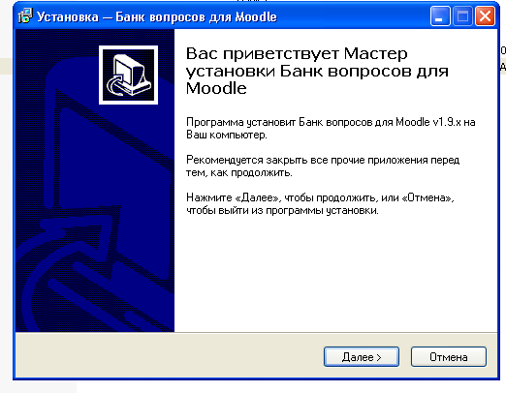
выбираем кнопку «Далее»
б)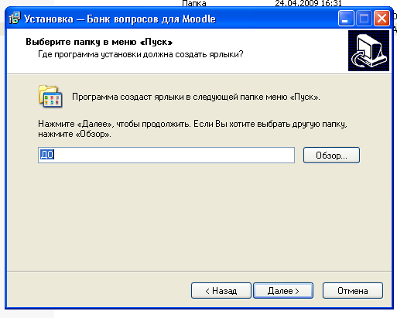
выбираем кнопку «Далее»
в)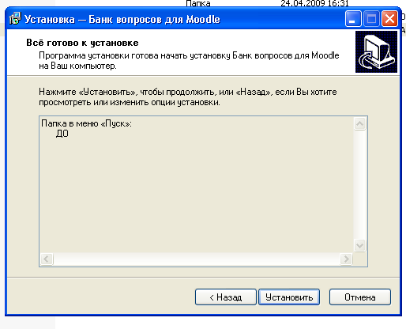
выбираем кнопку «Установить»
г)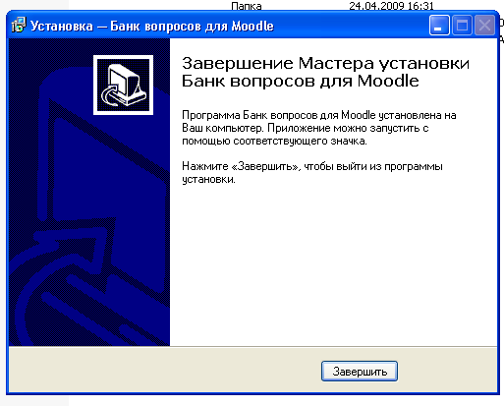
выбираем кнопку «Завершить»
Установка завершена!
  - Создание банка вопросов
1.2.1. Открыть шаблон через Пуск → Все программы → ДО → Создать банк вопросов
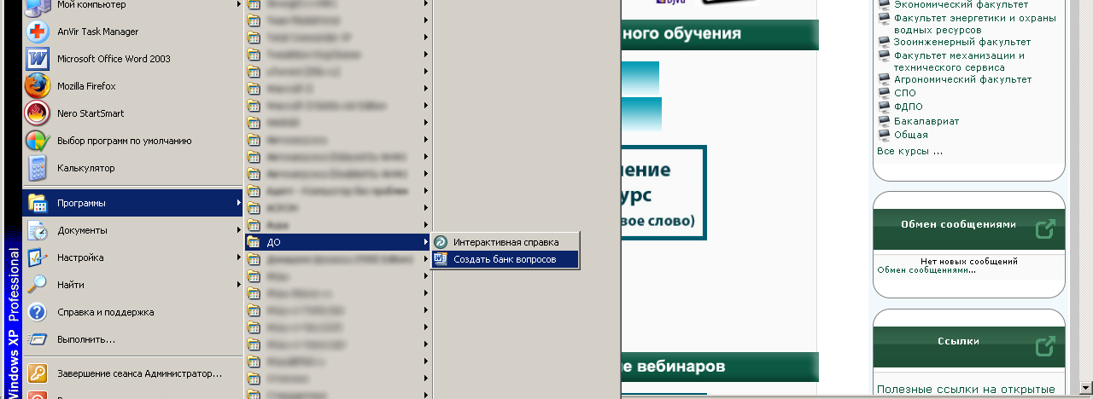
Далее откроется шаблон Microsoft Word с которым будет продолжена работа.

Должно выходить вот такое сообщение; выбираем «Не отключать макросы»
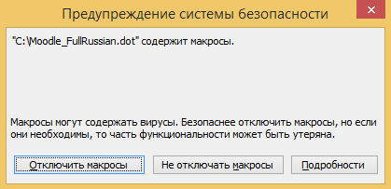

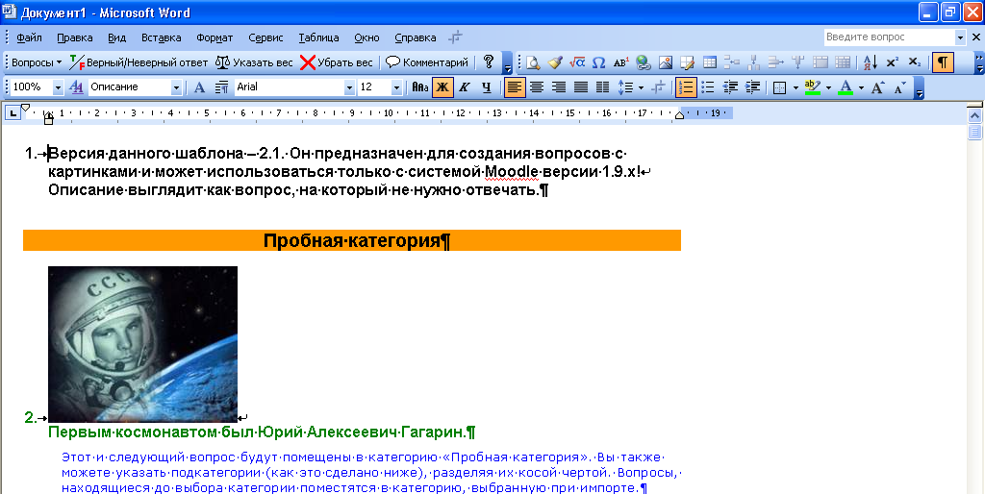
1.2.2. Шаблон необходимо сохранить: Файл → Сохранить как:
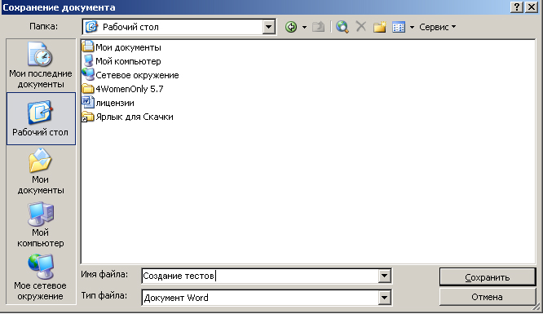
в строке Имя файла указываем название (названием служит название дисциплины) и сохраняем на Рабочий стол.
Теперь, после того, как Вы сохранили данный документ на Рабочем столе, можете переходить к работе с тестами.
1.2.3. Удалить информацию имеющуюся в файле (например, использовав сочетание кнопок Сtrl+А и кнопки Delete, или любым другим удобным для вас способом).
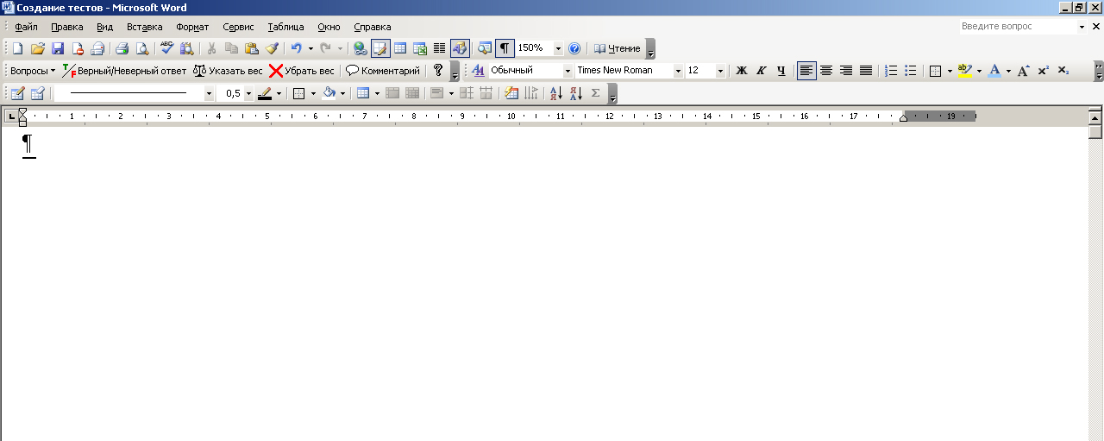
1.3. Знакомство с панелью инструментов Вопросы
Данный документ представляет собой уже знакомый нам документ Microsoft Word. С чем Вам предстоит познакомиться, это новое меню на панели инструментов:
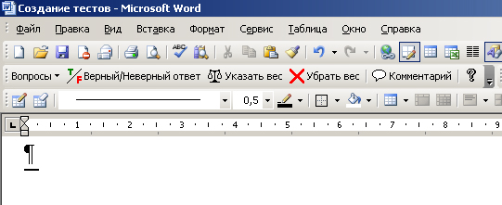
а именно, такая категория, как Вопросы:

Теперь, остановимся на наиболее подробном описании этой категории.
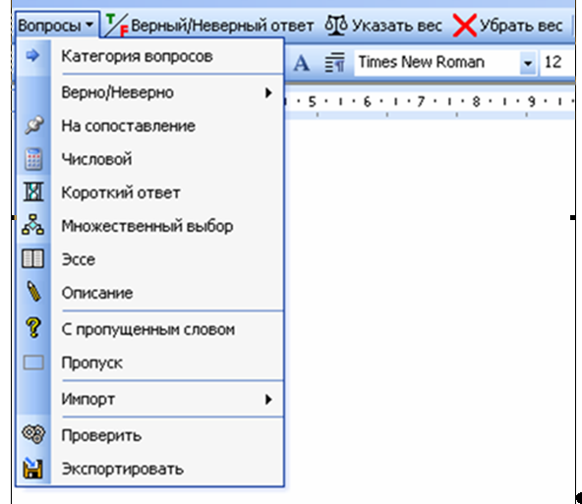
Она включает в себя следующие команды:
- Категория вопросов
- Верно/Неверно
- На сопоставление
- Числовой
- Короткий ответ
- Множественный выбор
- Эссе
- Описание
- Проверить
- Экспортировать
Команды:
Мы остановимся лишь на необходимых и наиболее часто используемых командах, таких, как:
- Категория вопросов
- Верный/Неверный ответ (или Верно/Неверно)
- Множественный выбор
- Проверить
- Экспортировать
А теперь, перейдём к подробному описанию данных команд.
► ОПИСАНИЕ

По желанию, здесь можно указать описание теста. Это будет выглядеть как вопрос, на который не нужно отвечать

► Множественный выбор
- Выбираем Формат -> Стили и форматирование
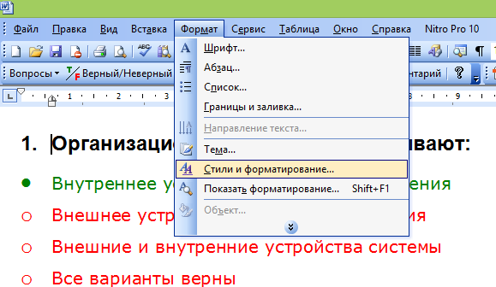

6. На левой или правой стороне будет отображаться выделенное окно стилей и форматирования
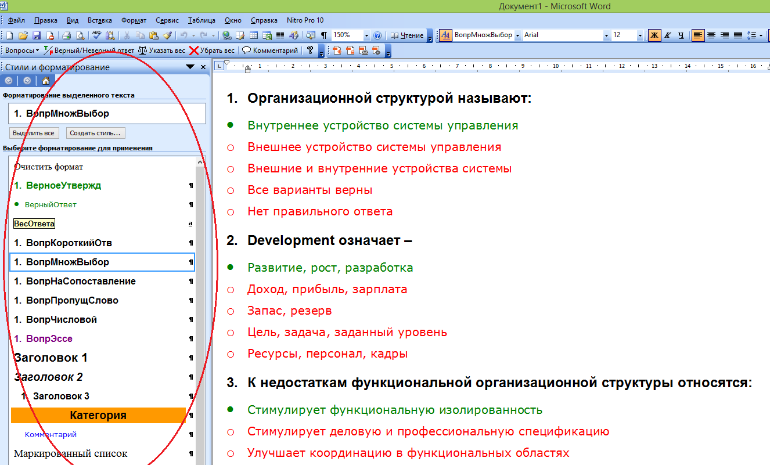

- Удаляем все вопросы для примера с помощью кнопки Delete, и сюда вставляем свои вопросы (если у вас есть, например, 100 вопросов готовых, можно сюда сразу копировать и вставить все)

- Теперь для каждого вопроса выбираем свой стиль
Например:
- Столица Казахстана
- Алматы
- Шымкент
- Астана
- Актобе
- Караганда
Здесь для вопроса выбран формат – «ВопрМножВыбор»
Для неправильных ответов формат – «Неверный ответ»
Для правильного ответа формат – «Верный ответ»

- Если вы закончили форматирование для всех вопросов, проверяем на правильность заполнение вопросов
Для этого нажимаем на кнопку Вопросы -> Проверить
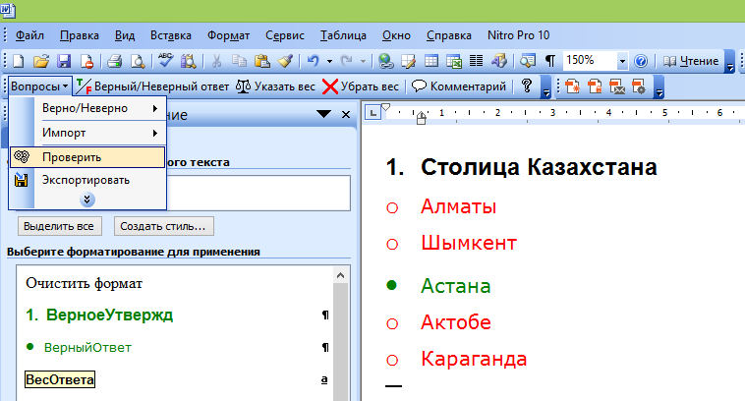

После нажатия кнопки выходит вот такое сообщение если все правильно заполнено, если нет, то выходит сообщение с описанием и указанием на ошибку!
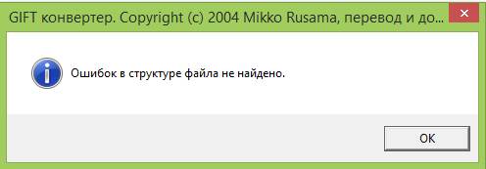

- Если все правильно заполнено, нажимаем на кнопку Вопросы -> Экспортировать
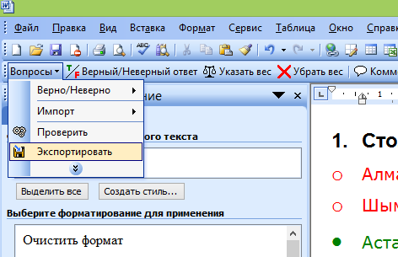

Если вы еще не сохранили файл как .doc файл выходит такое сообщение
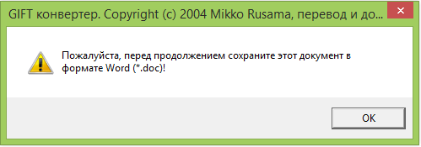

Сохраняем файл и выходит сообщение (В моем случае я сохранил файл на рабочем столе)
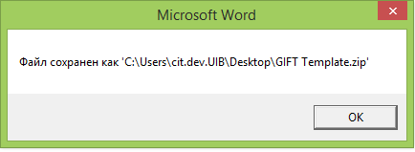

После сохранение, в текущей папке сразу создается архив файл (тип файла .zip)

- Извлекаем содержимое из архив файла
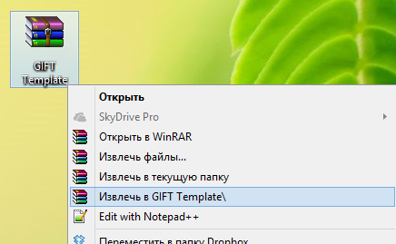

Должно извлечься .txt файл под название «gift_format»
Теперь у нас шаблон с тестовыми вопросами готов!

- Теперь мы должны загрузить этот шаблон с тестовыми вопросами на Moodle
Для этого заходим на портал, дальше нажимаем на кнопку Электронный деканат -> Журнал и находим курс, куда мы должны загрузить тестовые вопросы
- Откроем Мудл курс, в настройках (на левой стороне страницы) нажимаем на кнопку Банк вопросов -> Импорт
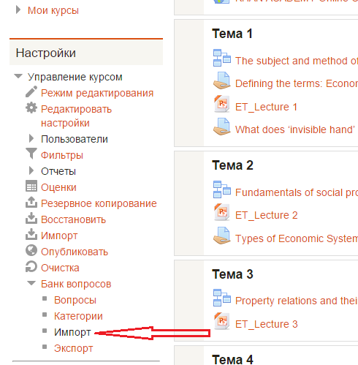

- Откроется страница, Формат файла выбираем формат GIFT и загружаем извлеченный gift_format.txt файл в мудл
*Примечание (если тестовые вопросы содержат рисунков в виде формул, таблиц и схем: выбираем формат файла Gift with medias format и прикрепляем и загружаем архив файл(.zip) целиком не ивлекая)
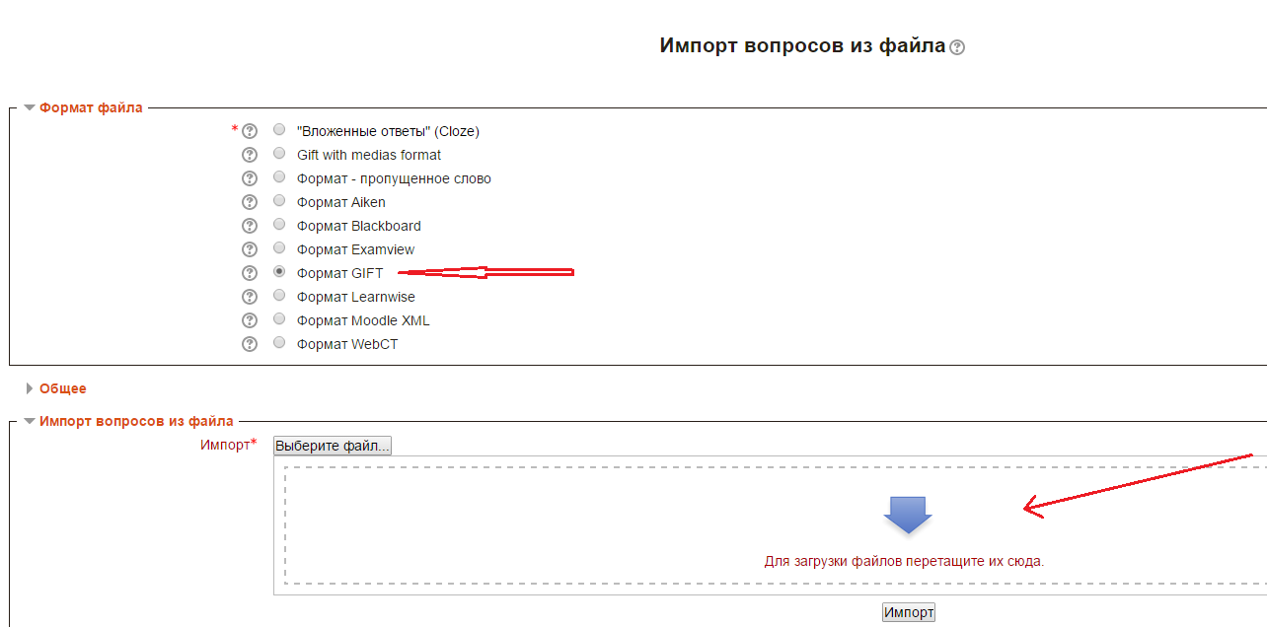

- Прикрепляем файл и нажимаем на кнопку Загрузить этот файл, дальше нажимаем на кнопок Импорт и Продолжить последовательно.
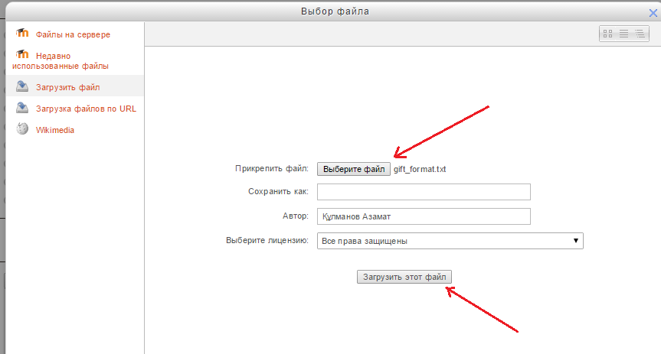

Все закончено, наш Банк вопросов готов, вы там можете просмотреть, удалять и редактировать вопросов!

